Les Cordyceps entomophiles, en Europe
Jean Mornand
29 square des Anciennes Provinces
49100 Angers, France
avec la collaboration de
Gérard GirOd
20 avenue de Besserette
15100 St Flour, France
Rémy PÉan
3 ruelle du Vieux Puits, Sorges
49130 Les Ponts-de-Cé, France

Suite à de nombreuses récoltes de Cordyceps effectuées par l’un de nous (G.G.) sur mouches et sur guêpes, ainsi que sur d’autres espèces sur larves, et compte tenu de la difficulté de leur détermination, nous avons entrepris d’établir des fiches critiques pour les espèces déjà décrites dans la littérature, non seulement pour la France, mais pour l’Europe. En effet, quelques espèces signalées dans les pays voisins sont apparues récemment dans notre pays ou sont susceptibles de s’y trouver.
Pour chaque espèce, la fiche comprend les rubriques suivantes : Nom correct retenu – Basionyme – Synomymes – Anamorphe – Hôtes : insectes, larves... Description succincte macro. et micro. – Récoltes françaises – Répartition européenne (éventuellement mondiale) – Littérature simplifiée (sinon se reporter à la Bibliographie générale) – Éventuellement notes complémentaires. – Photos couleur macro. et micro.
L’étude est évolutive. Nous commençons par présenter les fiches pour 5 espèces ne présentant pas de difficulté particulière de détermination, illustrées par des photos de qualité que nous pourrons éventuellement améliorer par la suite.
Liste des pays cités :
A : Autriche, B : Belgique, CH : Suisse, CS : ancienne Tchécoslovaquie, D : Allemagne, DK : Danemark, E : Espagne, F : France, FL : Finlande, GB : Grande-Bretagne, H : Hongrie, I : Italie, N : Norvège, NL : Pays-Bas, P : Portugal, PL : Pologne, R : Roumanie, S : Suède, YU : Yougoslavie.
Genres traités :
Cordyceps
Ophiocordyceps
Torrubiella:
Terminologie :
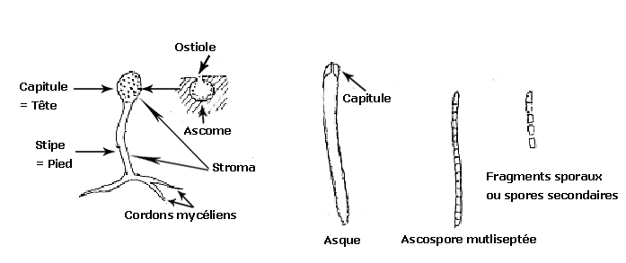

Abréviations
AFAS : Association Française Avancement Sciences
CMI : Commonwealth Mycological Institute
FMDS : Fédération Mycologique Dauphine-Savoie
FME : Fédération Mycologique de l’Est
SBF : Soc. Botanique de France
SESA : Soc. Études Scientifiques de l’Anjou
SIM : Studies in Mycology
SLL : Soc. Linnénne Lyon
SMF : Soc. Mycologique France
TBMS : Transaction British Mycology Society
ZFP : Zeitschrift für Pilzkunde
ZFM : Zeitschrift für Mykologie
Ophiocordyceps entomorrhiza (Dicks.) G.J. Sung, J.M. Sung, Hywel-Jones & Spatafora, 2007

BASIONYME : Sphaeria entomorrhiza Dicks. 1785
≡ Cordyceps entomorrhiza (Dicks) Fr. 1818
= Torrubia cinerea Tul. & C. Tul. 1865
≡ Torrubia entomorrhiza (Dicks) Tul. & C. Tul. 1865
= Torrubia eleutheratorum (Nees) Schroet 1908
= Cordyceps eleutheratorum (Nees) Mygala 1913
= Cordyceps cinerea (Tul. & C. Tul.) Sacc. 1879
= Cordyceps carabi Quél. 1898

Anamorphe : de type Hirsutella

Hôtes : larves et adultes de carabes (Coléoptères), Apion flavipes, Carabus aureonitens, Carabus nemorensis, Carabus hortensis, Carabus sp., Calathus sp., Leptura sp., Hadrocarabs problematicus ou Chaetocarabus intricatus (det. J. Lory).

Description :

Stroma 3,5–6 cm de long ou plus. Capitule 2–3 × 2 mm ou plus, globuleux, très verruqueux, grisâtre, gris lilacin à purpurin. Stipe long, flexueux, filiforme, gris lilacin à noirâtre, 0,5–0,8 (1) mm de diamètre. Périthèces conoïdes à ovoïdes 600–950 × 230–400 µm. Asques cylindriques 300–600 × 4–6 µm, capités. Ascospores filiformes, multiseptées. Fragments sporaux 6–8 (10) × 1,5 – 2µm. De nombreuses confusions ont été faites avec d'autres Cordyceps notamment avec C. gracilis.

Récoltes :

La Grande Verrière "Senavelle" (Saône-et-Loire), dans la mousse sous Corylus et Fraxinus, sur larve de Coléoptère, 22.6.2010, leg. et det. J.P. Dechaume (Herb. JM 1032 A). Forêt de Signy-l'Abbaye (Ardennes) dans une motte de terre, sur larve de Carabidae, 2.7.2000, leg. et det. Collot, (Herb. JM 0035 A). Bois de Bugangue, Oloron (Pyrénées-Atlantiques), Fr. Candousseau in Bull. Soc. Mycol. Béarn. Sur larve de Carabus (auronitens ?), Jura, cité par Quélet. Belgique (1917). Forêt domaniale de Bans (Doubs), 10.10.2002, leg. et det. Moingeon sur larve de Carabe, leg. et det. L. Deparis à Landry, 28.8.1999 (Savoie).

Répartition : B, CH, D, F (8, 25, 39, 66, 71,73), GB, I

Littérature :
Candousseau, 1989, Soc. mycol. Béarn, p.1, 1 pl.
Cannon et al., 1985, TBMS (CMI), p. 57
Ghyselinck, 2010, p. 9
Kobayasi & Shimèzu, 1978, Nat. Sci. Mus., p. 49
Kobayasi, 1941, Tokyo, p. 173
Kobayasi, 1979, Tokyo, vol. 54, fasc. 7, p.212, n° 41, fig. 4
Kobayasi, 1981, Tokyo, vol. 56, fasc. 1, p. 6, n°95, anamorphe
Kreiglsteiner, 1993, Atlas II, n° 0369
Llyod, 1920, t. 6, p. 143, fig. 1633
Luthi, 1967, SMF, Atlas, pl. CL XXIII coul.
Mains, 1958, Mycologia, p. 211
Moingeon, 2003, SMF, 119 (1-2) : 126 (photo coul. p.128-129)
Petch, 1938, TBMS, XXI, p. 297
Poelt et Jahn, 1966, pl. 6 (pl. coul.)
Quélet, 1875, Champ. Jura et Vosges (3^{è} suppl.), cf. C. gracilis !
Quélet, 1897, AFAS, 26(2), p. 452
Ryman et Holmåsen, 1992, Suède, p.662, (photo coul.)
Saccardo, 1983, Sylloge Fungorum : 567 et Michelia : 320
Sung et al., 2007, SIM, p. 42

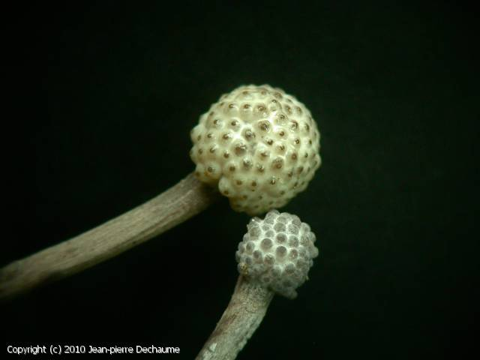

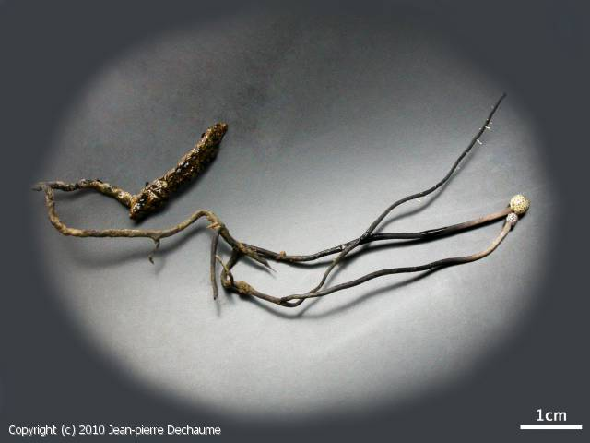

Ophiocordyceps gracilis (Grev.) G.H. Sung, J.M. Sung, Hywel-Jones & Spatafora, 2007

BASIONYME : Xylaria gracilis Gréville 1824
≡ Cordyceps gracilis (Grev.) Durieu & Mont. 1846 (non Petch)
≡ Cordyceps entomorrhiza var. gracilis (Grev.) Cooke 1884
= Cordyceps mawleyi Weskwood 1891
= Cordyceps entomorrhiza (Dikson) sensu Berk. 1836
= Torrubia entomorrhiza (Dickson) Tul. Et C. Tulasne 1861

Anamorphe : de type Paraisaria

Hôtes : chenilles et chrysalides de papillons (Lépidoptères), sur larve d’ Hepialus lupulinus (cité par Favre, 1942)

Description :
Stroma 3–5 cm de haut. Capitule subglobuleux à oblong, lisse, jaune fauve 5–8 × 3–5 mm. Stipe lisse, orangé-brunâtre, finement squamuleux, ∅ 2-3 mm. Périthèces immergés, insérés à la surface 650–800 × 200–250 µm. Asques 300–500 x 4-5 µm. Fragments sporaux 6–8 × 1,5–2 µm tronqués en extrémité. Conidies 4–6 × 1 µm.

Récoltes :
Faveraye-Machelles (Maine-et-Loire), 12.4.1981, leg. Reboutier, det. J.M. (Herb. JM 8107 A), en bordure d'un ruisseau ; les Cordyceps avaient parasité une cinquantaine de chenilles processionnaires, noyées lors d'une crue du ruisseau. Montreuil-Bellay (Maine-et-Loire), 26.3.1983, sur chenille. Pontigné (Maine-et-Loire), dans une prairie humide, à une trentaine de cm de C. larvicola. Les terres "La Bastide" (Cantal), 21.4.2010, sur cocon de chenille, en milieu humide, sous Crataegus, leg. et det. G. Girod (Herb. JM 1013 A). Francalmont (Haute-Saône), 7.5.1985 et 17.5.2001, Septfontaine (Doubs), 8.3.2003, leg. et det. J.M. Moingeon. Parcey près Dole (Jura), leg. et det. Allard en 1998. Clussais-la-Pommeraie, "La Patte d’Oie" (Deux Sèvres), printemps 2002 et 11 avril 2011, leg. et det. Coué.

Répartition : B, CH, D, F (07,08, 09, 14, 15, 21, 25, 32, 39, 43, 45,49, 53, 57 63, 65, 67, 68, 70, 73, 74, 78, 79, 85, 89, 91) GB, I

Littérature :
Allard, 1998, SMF 114, p. 29
Bory de St-Vincent & Durieu de Maisonneuve, 1849, p. 449
Breitenbach & Kränzlin (1), 1984, n° 310, (pl. coul.)
Cannon & al., 1985, CMI, p. 57
Dennis, 1978, p. 255, (pl. coul. XXX B)
Favre J., 1942, SZP 20 : 56-58
Ghyselinck, 2010, photo coul., fig. 7, in Myco. dB
Kobayasi, 1941, Tokyo : The genus Cordyceps..., p. 143
Kobayasi, 1980, Tokyo, vol. 55, fig. 2 / fasc. 3, p. 86, n° 60
Krieglsteiner, 1993, Atlas II, n° 0370
Llyod 1915, p. 10, fig. 623 – 1920, p. 916, pl. 144, fig. 1638 & p. 912, fig. 1620
Mains, 1958, Mycologia, n° 37, p. 213, fig. 48
Moingeon & Van Vooren, 2005, Champ. Mag. n° 45, p.36, (photo coul.)
Moingeon 2003, SMF 119, p. 124, photo coul. p. 125
Petch, 1938, TBMS, vol. XXI, p. 297, fig. 37
Quélet, 1975, Champ. Jura et Vosges (3^{è} suppl.) s.n. C. entomorrhiza Diks.
Ryman & Holmåsen, 1992, Suède, p. 663, (photo coul.)
Saccardo, 1883, Sylloge Fungorum : 566 et Michelia 1879 : 320
Sung & al., 2007, SIM, p. 43, photo coul. p. 19
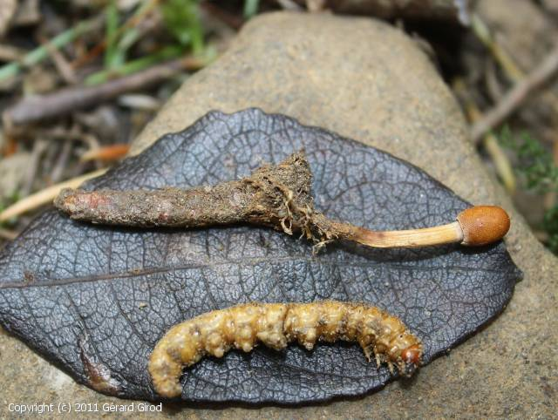

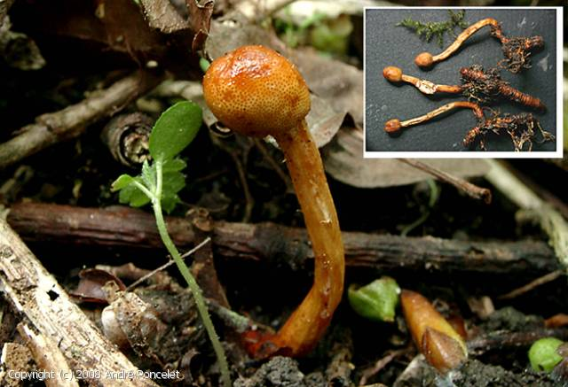

Ophiocordyceps larvicola (Quél.) Van Vooren 2009

BASIONYME : Cordyceps larvicola Quélet 1878
= Cordyceps callidi Quél. 1898
= Cordyceps helopis Quel. 1898
= Sphaerocordyceps helopis (Quél.) Kobayasi 1982
= ? Cordyceps larvata Mont. 1886

Anamorphe : ? (voir Nicolas VV)

Hôtes : Larves de coléoptères xylophages : Helops caraboides (cité par Boudier), Callidium sp., Taupin, Callidie (cité par Quélet), Helops lanipes (cité par Quélet).

Description :
Stroma 7–8 cm ; capitule cylindracé à oblong rosé devenant à l'âge pourpré ou brunâtre, ponctué par les ostioles plus foncés, portant à la base, à maturité, un collarium enserrant le stipe. Celui-ci de teinte rosée est couvert plus ou moins de fines stries sous le collarium. Son diamètre est d'environ 1 mm, blanchâtre à la base, il se prolonge par des filaments mycéliens bruns enveloppant la larve. Asques cylindracés avec appareil apical typique. Ascospores filiformes fasciculées de la longueur des asques, se fragmentant en éléments de 4–8 × 1,5–2 µm, moniliformes, évoquant des maillons de chaîne de bicyclette.

Récoltes :
Forêt de Chandelais (Maine-et-Loire), sur larve d'insecte, parmi des débris de bois en décomposition, 1.5.1975, leg. S. Berger, det. J.M. (Herb. JM 7515 A). "Bois du Dolmen" Pontigné (Maine-et-Loire) sur larve indéterminée, parmi des souches plus ou moins enterrées, 1.5.1988, leg. et det. J.M. (Herb. JM 8887 A). Gasté (Maine-et-Loire), bois bordant la D92, au pied d'un ajonc mort, 16.6.1988, leg. G. Ouvrard, det. J.M. (Herb. JM 8888 A). Bauné (Maine-et-Loire), domaine du château des Bruères, sur larve indéterminée, sous Juniperus, 26.3.1989, leg. R. Péan, det. J.M. (Herb. JM 8935 A). Bécon-les-Granits (Maine-et-Loire), 20.4.1999, sur larve, leg. Galand, det. J.M., bien typique.
Alleuze (Cantal), bois de la Bastide à proximité de vieilles souches d'Abies, 16.6.2009, leg. G. Girod, det. J.M. (Herb. JM. 0919 A). Assera (44), 24.4.1993, sur larve de taupin (Coléoptère), leg. B. Fréchet, det. J.P. Priou (Herb. JPP 9337). Notre-Dame-de-Sanilhac (Dordogne), 26.4.1993, sur larve indéterminée, dans une vielle souche de Populus tremula, leg. G. Eyssartier. Forêt de Mervent (Vendée), printemps 1999, leg. et det. M. Hairaud. Arboretum des Barres (Loiret), leg. et det. A. Périchouche. (Charente-Maritime), vers 1970, leg. et det. M. Sandras. Forêt de Brunstatt (Haut-Rhin), à terre dans la mousse, sur larve de coléoptère, 7.5.2002, leg. Grandhay, det. P. Herzog.

Répartition :B, F (03,15, 17, 21, 24, 25 (Bataille), 37 (Boudier), 39 (Quélet), 41, 42, 44, 45, 49, 51 (Quélet), 68, 69, 85).

Littérature :
Ayel, 1994 : C. larvicola, FMDS, n° 133, p. 137, (pl. coul.)
Bataille, 1913 : Soc. Hist. Nat. Doubs, n° 27 p.p 13-17
Kobaysasi, 1941 : The genus Cordyceps… p. 157
Moingeon & Van Vooren, 2005 : Cordyceps…, Champ. Mag., n° 45, p. 38, (photo coul.)
Moingeon, 2003, SMF 119 (1-2) : 127
Mornand, 1990 : C. larvicola, espèce rare, SESA, n° 77 : 13-17
Muller, 2003 : C. larvicola, FME, n° 1 : 39-42, (photos coul.)
Quélet, AFAS, 1897, p. 452 – SBF, 1878, p. 292 & AFAS, 1901, p. 406

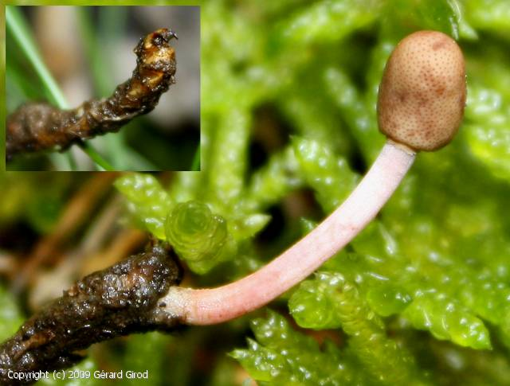

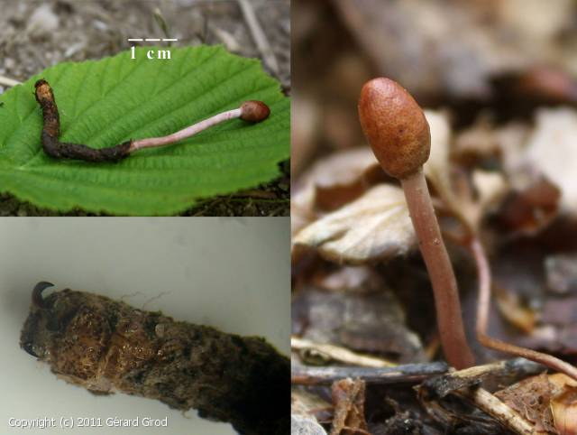
Ophiocordyceps myrmecophila (Ces.) G.H. Sung, J.M. Sung, Hywel-Jones & Spatafora, 2007

BASIONYME : Cordyceps myrmecophila Cesati 1845
≡ Torrubia myrmecophila (Ces.) Tul. et C. Tul. 1885
= ? Cordyceps depokensi Koornd ex Overeem 1925

Anamorphe : de type Hymenostilbe

Hôtes : sur Formica rufa (Hyménoptère, Formicidae), Formica polyctena, Componotus sp., Formica sp.

Description :
Partie fertile globuleuse à ovoïde, 1–3,5 mm de diamètre, jusqu’à 7 mm de long, de couleur ocracée. Stipe filiforme, ocracé de 0,2 mm de diamètre environ, jusqu’à 2 cm de long.
Périthèces immergés obliquement, 800–830 µm de long.
Asques cylindracés, vermiformes 300 × 6–7 µm.
Ascospores fusiformes de la longueur des asques, septés, se fragmentant en spores secondaires,
7–11 × 1–2 µm.
Typiquement sur fourmis.

Récoltes : Basse-Saxe en Allemagne, leg. Allers, 3.9.1996. Italie, leg. Cesati, 1846

Répartition : CH, D, F (76 : Niel, 1883), FL, GB, I (Cesati), Scandinavie (Holmåsen), SF, SL

Littérature :
Albers & Grauwinkel, 2007, ZFM, Band 73(2) : 203-212, pl. coul.
Cesati V., 1846, Cordyceps myrmecophila, in Rabenhorst, Bot. Zeitung, 4, p. 877
Cribb, 1990, C. myrmecophila, Queensland Naturalist, 30(1-2) : 23-24
Hywel-Jones, 1996, Mycol. Research, 100 : 613-619
Kobayasi, 1941, p. 196
Kobayasi, 1980, vol. 55, fasc. 12, n° 77, p. 367
Llyod, ?, 6, p. 987, pl. 157, fig. 1753 & 7 p. 1351
Mains, 1958, n° 28, p. 206, fig. 37-39
Moingeon, 2003, SMF 119 (1-2) . 124
Ryman-Holmasen, 1992, clé p. 661
Saccardo, 1879, Michelia I, p. 319
Saccardo, 1883, Sylloge Fungorum, 2, p. 566

Ophiocordyceps superficialis (Peck) G.H. Sung, J.M. Sung, Hywel-Jones & Spatafora, 2007

BASIONYME : Torrubia superficialis Peck 1875
≡ Cordyceps superficialis (Peck) Sacc. 1883

Anamorphe : inconnu, ? Hymenostilbe

Hôtes : larves de Coléoptères. Staphylinidé (Cantal, det. A. Lequet)

Description :
Stroma mince, élancé, capité au sommet, relativement court, 5 cm ou moins, 1–2 mm d'épaisseur, jaunâtre, grisâtre avec l'âge. Capitule jaune miel, devenant brunâtre clair, formé par l'agglomération de nombreux périthèces proéminents donnant une tête globuleuse ± allongée, 2–4 × 1 mm. Périthèces superficiels ovoïdes tronqués à la base, brun chocolat, couvert de cellules poilues, 320–560 × 250–420 µm. Ascospores 190–200 µm de long, filiformes, multiseptées se rompant en fragments de 14–20 × 1,5–2 µm.

Récoltes :

Neuvéglise (Cantal), dans une prairie humide boisée, avec Salix et quelques Alnus, une douzaine de spécimens, 15.9.2010, leg. G. Girod, det. J.M. (Herb. JM 1041 A).

Répartition : F : 15 " Apparemment première récolte en Europe". Cité aux U.S.A. par Mains et Kobayasi.

Littérature :
Kobayasi, 1941, p. 97 et 1980, vol. 55, fasc. 3, n° 59, p. 22, fig. 1
Mains, 1935 in Trans. Amér. Phil. Soc., 74, p. 268, pl. 2 A-D
Mains, 1958, Mycologia, vol. 50, p. 181, fig. 5-7
Petch in TBMS, 1937, XXI, p. 38
Saccardo, 1883, Sylloge Fungorum, 2, p. 574
Sung et al., 2007, p. 47

